L’Europe qui doute

Cela fait à peine douze ans que les canons se sont tus en Europe lorsque, en 1957, six Etats signent à Rome les traités instituant la Communauté Economique européenne (…). Soixante ans et vingt-deux Etats membres supplémentaires plus tard, alors qu’on devrait célébrer les noces de diamant, on assiste à un divorce et à des divisions. Divorce entre l’Union européenne et le Royaume-Uni, à la suite du référendum du 23 juin 2016. Division entre les Etats membres qui prônent une application stricte des règles budgétaires et ceux qui, confrontés à une quasi-faillite, demandent plus de solidarité, à l’instar de la Grèce. Division aussi entre les Etats qui, confrontés à une vague sans précédent de réfugiés, continuent à proposer une politique d’accueil, comme l’Allemagne, et ceux qui décident de fermer hermétiquement les frontières. (…)

Francesca FATTORI,
L’Europe qui doute, dans Le Monde en 40 cartes, Le Monde Hors-série, avril-juin 2017, p23.

Répondre aux questions à partir du texte et de vos connaissances :

- Présentez le document.
- Quels sont les six Etats fondateurs de la CEE qui va devenir l’Union européenne ? Comment s’appelle le traité fondateur de 1957 ?
- D’après le texte, combien y a-t-il de pays membres 60 ans plus tard ?
- Expliquez ce qu’est le divorce entre l’Union européenne et le Royaume-Uni.
- A quoi sert le budget européen, d’après la Grèce ?
- Comment fonctionne la solidarité territoriale dans l’Union européenne ?
- Quels problèmes de l’Union européenne le texte montre-t-il ?
- Pourquoi peut-on dire que l’Union européenne est à la fois une réussite mais connaît des difficultés ?

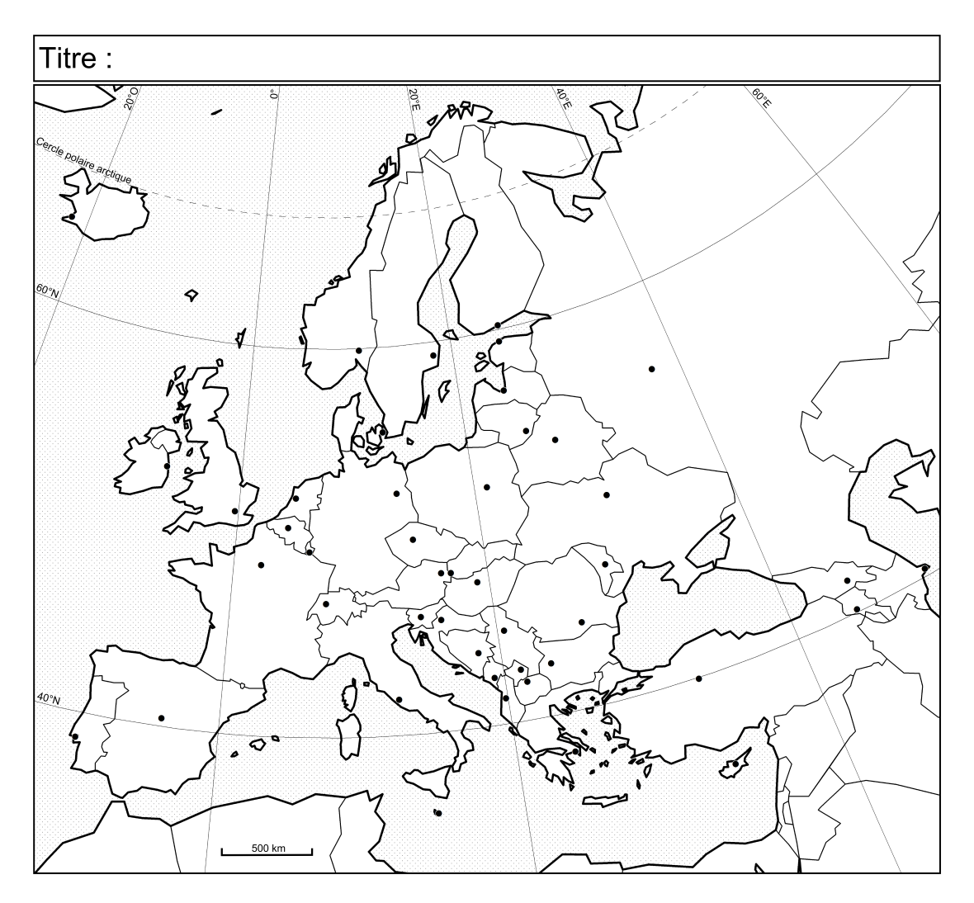

Sur la carte :

Coloriez et nommez les 3 pays cités dans le texte.

Dessinez la mégalopole européenne et faites une légende.

Par un trait épais, dessinez la limite de l’Union européenne. Ajoutez ce trait dans votre légende.

Légende :

